**CENTRO PAULA SOUZA**

**ETEC SANTA ISABEL**

MTEC – PI (NOVOTEC) Informática para Internet

**Fernando Ferreira da Silva**

**João Pedro de Paula Silva**

**Júlio Manoel Reis Lucena**

**Nicoly Júlia de Oliveira**

**Thalita Soares Barbosa**

**DESIGN THINKING**

**Santa Isabel**

**2023**

**Fernando Ferreira da Silva**

**João Pedro de Paula Silva**

**Júlio Manoel Reis Lucena**

**Nicoly Júlia de Oliveira**

**Thalita Soares Barbosa**

**DESIGN THINKING**

Trabalho para obtenção parcial de menção apresentado ao Curso Técnico em MTEC-PI (NOVOTEC) – Informática para internet da Etec de Santa Isabel, orientado pelo Prof. Thiago Ribeiro de Melo como requisito parcial para obtenção da menção na matéria Usabilidade e Design de Interação.

**Santa Isabel**

**2023**

**Sumário**

1 Empatia 5

1.1 Desk Research 5

1.1.1 Países com Maior Número de Dublagens de Animes 6

1.1.2 O Anime Mais Popular de cada País 6

1.1.3 Índices de Renda 7

1.2 Benchmarking 8

1.2.1 Concorrentes: 8

1.2.2 Concorrentes Indiretos: 8

1.3 Entrevistas 9

1.3.1 Roteiro 9

1.3.2 Entrevista 01 10

1.3.3 Entrevista 02 11

1.3.4 Entrevista 03 13

1.3.5 Entrevista 04 16

1.3.6 Entrevista 05 18

1.3.7 Gráficos 23

1.4 Ideia Principal 29

1.4.1 O que será adicionado: 29

1.5 Insights 30

1.5.1 Desk Research 30

1.5.2 Benchmarking 30

1.5.3 Entrevista 30

1.5.4 Formulário 30

2 Definição 32

2.1 Mapa de Empatia 32

2.2 Storytelling 33

3 Ideação 34

3.1 Brainstorming 34

3.2 Brainwriting 34

3.2.1 Planos 34

3.2.2 Vantagens assinante 34

3.2.3 Descontos e promoções 34

3.2.4 Experiência do usuário 34

4 Prototipação 36

4.1 Wireframes 36

5 Teste 41

5.1 Teste de Usabilidade 41

Referências 42

# Empatia

## Desk Research

|  |  |  |  |  |  |
| --- | --- | --- | --- | --- | --- |
| **Rank** |  | **País** | **População** | **% de pessoas que assistem** | **Número de pessoas que assistem** |
| 10 |  | Taiwan | 23,269,616 | 32.50% | 11,634,808 |
| 9 |  | Canada | 36,874,296 | 34.67% | 18,437,148 |
| 8 |  | Malaysia | 33,477,720 | 42.70% | 16,738,860 |
| 7 |  | Mexico | 131,860,138 | 45.58% | 65,930,069 |
| 6 |  | South Korea | 49,403,216 | 50.70% | 24,701,608 |
| 5 |  | Brazil | 215,756,327 | 55.78% | 107,878,164 |
| 4 |  | France | 67,929,576 | 62.50% | 33,964,788 |
| 3 |  | Phillipines | 112,390,104 | 70.58% | 56,195,052 |
| 2 |  | US | 335,124,941 | 71.86% | 167,562,471 |
| 1 |  | Japan | 126,362,853 | 75.87% | 63,181,427 |

Fonte: <https://skdesu.com/lista-dos-paises-que-mais-assistem-anime/>

### Países com Maior Número de Dublagens de Animes

Uma forma de verificarmos a popularidade de um anime em cada país é ver quanto o país investe na transmissão de [**animes dublados**](https://skdesu.com/animes-dublados-lista-portugues/), o que permite alcançar um público menos restrito.

Com certeza o idioma inglês é predominante nas dublagens, então países como EUA e Reino Unido tem uma boa quantidade de animes dublados. Seguido de países europeus e da América Latina falante de espanhol recebem uma boa quantidade de dublagem.

Depois da chegada dos streamings como [Funimation e Crunchyroll](https://skdesu.com/os-10-animes-mais-populares-da-crunchyroll/) começou a ter cada vez mais animes dublados que dificultou muito a criação de uma lista ranqueando os animes dublados de cada país.

### O Anime Mais Popular de cada País

1. **Reino Unido** – Pokémon
2. **Estados Unidos** – Pokémon
3. **Egito** – Hunter × Hunter
4. **França** – Attack On Titan
5. **Austrália** – Pokémon
6. **Brasil** – Naruto
7. **Canada** – Pokémon
8. **Colômbia** – Naruto
9. **Alemanha** – Legend Of Galactic Heroes
10. **China** – Pokémon
11. **Geórgia** – Gintama
12. **Índia** – Dragon Ball Z
13. **Iran** – Clannad
14. **Itália** – One Piece
15. **Indonésia** – Fullmetal Alchemist Brotherhood
16. **Jamaica** – Naruto
17. **Japão** – One Piece
18. **Malásia** – Gintama
19. **México** – Naruto
20. **Nigéria** – Naruto
21. **Paquistão** – Doraemon
22. **Filipinas** – Slam Dunk

### Índices de Renda

A maioria dos estudantes das universidades federais do Brasil não conseguem ter uma renda mensal que chegue a um salário mínimo. É o que mostra a 5ª Pesquisa Nacional de Perfil Socioeconômico e Cultural dos Graduandos das Instituições Federais de Ensino Superior, divulgada nesta semana.

Segundo o levantamento, 70,2% dos universitários tem renda mensal familiar per capita de até um salário mínimo, sendo a renda média de R$ 640. Os estudantes com renda superior a 5 salários mínimos per capita são apenas 4,6%.

Ainda de acordo com a pesquisa, 64,7% estudou o ensino médio integralmente, ou na maior parte do tempo, em escolas públicas.

## Benchmarking

### Concorrentes:

- [Crunchyroll](https://filmora.wondershare.com.br/animated-video/top-anime-websites-to-watch-anime-online-for-free.html#part3): Comentários episódicos ,animes, download de episódios.

- Tomato: Animes e mangás com comentários gerais sobre a obra (sem comentários por episódio).

- Better Anime: Botão de aleatório, animes, sem comentários.

- Mangá Livre: Possui apenas mangás, manhwas e webtoons, lista de mais lidos na semana, lista de mais recentes, grupos de tradução.

- Mangá Fire: Possui apenas mangás, manhwas e webtoons, lista de mais lidos na semana, lista de mais recentes.

Nenhum deles possui comunidade ou chat direto.

### Concorrentes Indiretos:

- Netflix;

- Hulu;

- Amazon Prime Video;

- Disney+;

- Star+.

## Entrevistas

### Roteiro

Qual é seu nome?

Qual a sua idade?

Qual o seu sexo?

Qual anime você mais gosta?

Por que você gosta desse anime?

Qual seu meio de assistir um anime (celular, TV, notebook)?

Qual tipo de plataforma você prefere (website, aplicativo)

Qual aplicativo, website, ou canal você prefere?

Conte uma experiência sua sobre essas plataformas.

Por que você gosta de animes?

Por que e como você começou a se interessar por animes?

O que te faz querer usar um app ou website para assistir animes?

O que você busca em uma plataforma para assistir animes?

Qual é a sua opinião sobre as plataformas de streaming de anime (Netflix, Crunchyroll, Funimation, etc.)?

Qual é a sua experiência com a comunidade de fãs de anime?

Qual é o seu pensamento sobre a influência dos animes na cultura popular?

Qual é a sua preferência para assistir? (TV, celular, computador.)

Qual é a sua opinião sobre a possibilidade de interação com outros fãs durante a exibição um anime/episódio?

### Entrevista 01

**Qual é seu nome?**

Guilherme.

**Qual a sua idade?**

16 anos.

**Qual o seu sexo?**

Masculino.

**Qual anime você mais gosta?**

Charlotte.

**Por que você gosta desse anime?**

Pois ele tem uma história linda.

**Qual seu meio de assistir um anime (celular, TV, notebook)?**

Celular.

**Qual tipo de plataforma você prefere (website, aplicativo)?**

Websites.

**Qual aplicativo, website, ou canal você prefere?**

Crunchyroll ou alguns sites piratas.

**Conte uma experiência sua sobre essas plataformas.**

Alguns momentos de estresse porque não funcionava, mas em geral muito boa.

**Por que você gosta de animes?**

O estilo, e o principal, são as histórias que sempre mergulham em vários mundos.

**Por que e como você começou a se interessar por animes?**

Foi uma pura coincidência quando conheci um amigo e ele me apresentou esse universo, aí eu me interessei e comecei a assistir.

**O que te faz querer usar um app ou website para assistir animes?**

A facilidade e a variação de animes.

**O que você busca em uma plataforma para assistir animes?**

A facilidade para entrar e assistir e também ter uma grande variedade de gêneros.

Qual é a sua opinião sobre as plataformas de streaming de anime (Netflix, Crunchyroll, Funimation, etc.)?

Bom, para mim cada um tem seus pontos fortes.

**Qual é a sua experiência com a comunidade de fãs de anime?**

Nada demais, já que nunca fui muito fã dessas comunidades pois muitas são tóxicas e não aceitam outras opiniões.

Qual é o seu pensamento sobre a influência dos animes na cultura popular?

Sinto que é muito legal fazer as pessoas quererem explorar essa cultura só que pelo lado negativo fazem pensar que essa cultura só tem isso.

Qual é a sua opinião sobre a possibilidade de interação com outros fãs durante a exibição um anime/episódio?

Legal, pois aí todos poderiam se animar e conversar sobre a expectativas do episódio.

### Entrevista 02

**Qual é seu nome?**

Giovane.

**Qual a sua idade?**

19 anos.

**Qual o seu sexo?**

Masculino.

**Qual anime você mais gosta?**

Dragon Ball.

**Por que você gosta desse anime?**

Porque tem muita luta, porradaria.

**Qual seu meio de assistir um anime (celular, TV, notebook)?**

Celular.

**Qual tipo de plataforma você prefere (website, aplicativo)?**

Aplicativo.

**Qual aplicativo, website, ou canal você prefere?**

Giganima, Anime Tv.

**Conte uma experiência sua sobre essas plataformas.**

Experiências positivas.

**Por que você gosta de animes?**

Animação, são episódios curtos.

**Por que e como você começou a se interessar por animes?**

Assistindo Dragon Ball em espanhol no YouTube.

**O que te faz querer usar um app ou website para assistir animes?**

Porque é mais prático, não tem muito anúncio.

**O que você busca em uma plataforma para assistir animes?**

Praticidade, carregar rápido o episódio

Qual é a sua opinião sobre as plataformas de streaming de anime (Netflix, Crunchyroll, Funimation, etc.)?

Daora, porque dá para espelhar na TV.

**Qual é a sua experiência com a comunidade de fãs de anime?**

Chato, pois tem muito Fanboy que fica querendo brigar.

Qual é o seu pensamento sobre a influência dos animes na cultura popular?

Não vejo muita mudança na cultura popular.

Qual é a sua opinião sobre a possibilidade de interação com outros fãs durante a exibição um anime/episódio?

Péssima ideia, pois perderei meu foco no episódio.

### Entrevista 03

**Qual é seu nome?**

Lucas.

**Qual a sua idade?**

17 anos.

**Qual o seu sexo?**

Masculino.

**Qual anime você mais gosta?**

One piece.

**Por que você gosta desse anime?**

"Porque One Piece tende a ser mais que um anime não só pelo seu tamanho, mas também possui todos os gêneros desde suspense até comédia".

**Qual seu meio de assistir um anime (celular, TV, notebook)?**

"TV e PC".

**Qual tipo de plataforma você prefere (website, aplicativo)**

Website.

**Qual aplicativo, website, ou canal você prefere?**

"Crunchroll e AnimesTC".

**Conte uma experiência sua sobre essas plataformas.**

"Crunchroll é excelente, é a mais rápida, simples e possui eps em full hd e os episódios lançam 1 hora depois do lançamento no Japão, porém é paga;

AnimesTC é o melhor site para baixar animes, podendo baixar até em full hd, uma excelente alternativa para a crunchroll porém não é ‘muito intuitiva’ no começo".

**Por que você gosta de animes?**

"Entretenimento, mas principalmente porque eles são um universo completamente diferente seja por retratar a cultura japonesa de uma forma "interessante" ou porque eles conseguem entregar algo que filmes e séries não conseguem, que é entregar algo que não é caro (se comparado) com extrema qualidade narrativa principalmente seu comprometer sua história por dinheiro, que é muito frequente em filmes e series, estragando a franquia inteira".

**Por que e como você começou a se interessar por animes?**

"Por causa do primeiro anime que assiste, Dragon Ball passando na Cartoon Network quando era pequeno, ele me encantou com os poderes junto com sua comedia envolvida em um mundo totalmente diferente, tanto que ficava até 3 da manhã acordado só para assistir 3 eps, e depois disso é só história com a chegada do meu primeiro celular um galaxy s3 mini, que utilizei para ver diversos animes".

**O que te faz querer usar um app ou website para assistir animes?**

"Eles facilitam bastante o acesso principalmente porque antes éramos obrigados a seguir programação dos canais de TV para assistir, agora tem tudo online".

**O que você busca em uma plataforma para assistir animes?**

"Animes em full hd e funcionalidades do site ou app como favoritos, lista, comentários e outros mimos".

**Qual é a sua opinião sobre as plataformas de streaming de anime (Netflix, Crunchyroll, Funimation, etc.)?**

"São pagas, porém, a Crunchyroll permite ver animes sem pagar menos lançamentos (One Piece é tão brabo que não tem essa restrição) mas valem o preço se seu principal conteúdo for animes caso contrário viva de ‘sites alternativos’ ".

**Qual é a sua experiência com a comunidade de fãs de anime?**

"Extremamente boa, diferentes de outras comunidades não somos feitos de fan-base toxicas, no máximo uma competição saudável sobre qual o melhor anime".

**Qual é o seu pensamento sobre a influência dos animes na cultura popular?**

"Imensa não só na cultura, mas também na economia que movimenta rios de money, e podemos ver diversas pessoas (adolecentes) que se vestem com acessórios de animes".

**Qual é a sua preferência para assistir? (TV, celular, computador).**

"TV uma tela maior de qualidade é sempre outra experiência".

**Qual é a sua opinião sobre a possibilidade de interação com outros fãs durante a exibição um anime/episódio?**

"É interessante, principalmente quando falamos sobre salas em grupo em que podemos assistir em conjunto com amigos ou parentes do outro lado do mundo".

### Entrevista 04

**Qual é seu nome?**

Lívia.

**Qual a sua idade?**

16 anos.

**Qual o seu sexo?**

Feminino.

**Qual anime você mais gosta?**

One Piece.

**Por que você gosta desse anime?**

"Eu gosto bastante dos personagens e da construção que cada um tem. Também gosto muito da história que One Piece tem por trás, o que me deixa muito intrigada, já que grande parte da história ainda não foi revelada, permitindo que cada leitor do mangá tenha suas próprias teorias do que pode vir a seguir na história."

**Qual seu meio de assistir um anime (celular, TV, notebook)?**

"Geralmente pelo celular, na maioria das vezes, mas também vejo pelo computador do Renan, quando ele me chama para assistir com ele."

**Qual tipo de plataforma você prefere (website, aplicativo)**

Website.

**Qual aplicativo, website, ou canal você prefere?**

"Para assistir, eu uso o BetterAnime (site pirata). E eu também assisto vídeos relacionados a One Piece no YouTube".

**Conte uma experiência sua sobre essas plataformas.**

"A única coisa que eu não gosto são as propagandas que ficam atrapalhando. De restante, talvez uma melhora na interface do site, para melhor experiência".

**Por que você gosta de animes?**

"Para mim, são histórias muito legais e diversificadas, muito diferente das animações ocidentais. Elas não são só para o público infantil, sendo muito mais abertas para outros públicos, e eu gosto disso".

**Por que e como você começou a se interessar por animes?**

"Foi por conta da influência dos meus amigos. E também por recomendações das plataformas em que eu assisto vídeos. Então comecei a me interessar em animes".

**O que te faz querer usar um app ou website para assistir animes?**

"Se ele for fácil de usar, onde não precisa de muito para ser utilizado, eu ficaria muito confortável para usá-lo."

**O que você busca em uma plataforma para assistir animes?**

"Uma boa interface, que tenha a maioria dos animes, divididos em categorias. Boa organização dos episódios. Fácil de usar. E que não seja pago."

Qual é a sua opinião sobre as plataformas de streaming de anime (Netflix, Crunchyroll, Funimation, etc.)?

"Não gosto muito da Netflix, ela fica retirando os animes do catálogo quando eles param de ter muita audiência, então não. Crunchyroll, não gosto muito, pois a sua organização dos animes é horrível, a interface é inconsistente, e não vale a pena pagar pelo Premium. A Funimation não tem como opinar, já que nunca usei, mas tem gente que gosta e gente que odeia".

**Qual é a sua experiência com a comunidade de fãs de anime?**

"Boa, claro existem fãs tóxicos em todas as comunidades de fãs, mas aqueles com quem tive contato foi bom e agradável".

Qual é o seu pensamento sobre a influência dos animes na cultura popular?

"Eu acho boa, já que é muito bom ter uma diversidade maior na cultura popular".

Qual é a sua opinião sobre a possibilidade de interação com outros fãs durante a exibição um anime/episódio?

"Acho boa, mas acho que pode ser opcional isso, já que tem gente que se incomoda com muita interação durante a exibição de um episódio".

### Entrevista 05

**Qual é seu nome?**

Renan.

**Qual a sua idade?**

16 anos.

**Qual o seu sexo?**

Masculino.

**Qual anime você mais gosta?**

Attack on Titan.

**Por que você gosta desse anime?**

"Eu gosto de Attack on Titan porque ele tem um desenvolvimento de personagem incrível além de uma história magnífica e lutas extremamente sangrentas e não canso de assistir".

**Qual seu meio de assistir um anime (celular, TV, notebook)?**

"Computador e celular".

Qual tipo de plataforma você prefere (website, aplicativo)

Websites.

**Qual aplicativo, website, ou canal você prefere?**

"Eu prefiro websites e meu site predileto é a Crunchyroll".

Conte uma experiência sua sobre essas plataformas.

"Bem em geral ela é bem interessante e boa a algumas das vantagens dela é que ela tem a maioria dos animes e maioria deles é gratuita e ela também tem uma conexão ótima alguns dos pontos negativos é de que todos os últimos episódios de animes eles sempre são apenas para quem paga a versão Premium só que não é um grande problema porque o site tem que ganhar de alguma forma um outro problema é a questão de que ele apresenta muitos anúncios enquanto você tá assistindo o episódio por exemplo eu mesmo já cheguei a ver em torno de 7 anúncios em um único episódio".

**Por que você gosta de animes?**

"Para mim, são histórias muito legais".

**Por que e como você começou a se interessar por animes?**

"Eu comecei a assistir anime quando eu era menor uma vez estava vendo TV e acabei vendo Pokémon na TV e foi aí que comecei a assistir anime e nem sabia que estava assistindo, mas aí quando cheguei a realmente conhecer animes foi quando peguei para assistir Attack on Titan".

**O que te faz querer usar um app ou website para assistir animes?**

"Bem eu normalmente não sabia onde assistir animes, estava toda hora mudando de site, até que achei a Crunchyroll por causa de um anúncio e fiquei nela".

**O que você busca em uma plataforma para assistir animes?**

"Bem a princípio que ela apresente uma quantidade considerada de animes não apresente muitos anúncios e não apresente bugs ou falhas".

Qual é a sua opinião sobre as plataformas de streaming de anime (Netflix, Crunchyroll, Funimation, etc.)?

"A maioria apresenta vários problemas e desvantagens, mas o principal é que elas têm basicamente um catálogo extenso de animes e que não apresenta muitos problemas e ainda dão razão aos usuários".

**Qual é a sua experiência com a comunidade de fãs de anime?**

"Bem eu nunca cheguei a participar de uma comunidade então não sei te responder essa".

Qual é o seu pensamento sobre a influência dos animes na cultura popular?

"Bem ela foi e é muito importante pois ela é um dos pontos mais abordados na cultura pop porque os animes não são exclusivos a apenas um assunto eles se expandem para vários tópicos como ação, romance, terror, corrida e vários outros e por isso são tão assistidos nos dias atuais".

Qual é a sua opinião sobre a possibilidade de interação com outros fãs durante a exibição um anime/episódio?

"Bem eu acho legal principalmente a questão das sessões de comentários é interessante poder postar a sua opinião sobre o episódio".

**Entrevista 06**

**Qual é seu nome?**

Junior.

**Qual a sua idade?**

19 anos.

**Qual o seu sexo?**

Masculino.

**Qual anime você mais gosta?**

Naruto.

**Por que você gosta desse anime?**

Por um bom desenvolvimento da história e por conta da animação.

**Qual seu meio de assistir um anime (celular, TV, notebook)?**

Celular.

**Qual aplicativo, website, ou canal você prefere?**

Better Anime porque é gratuito.

**Conte uma experiência sua sobre essas plataformas**

Quando tentei usar outras plataformas eu me perdia muito pela questão de não marcar o episódio em que eu estava, ou pelo reprodutor de episódios travar muito e depender de outra plataforma.

**O que te faz querer usar um app ou website para assistir animes?**

Porque estar nessa cultura de animes é algo que eu aprendi a gostar, a experimentar uma cultura diferente e principalmente explorar um mundo imaginário onde você tem cenários muito diversificados justamente por ser desenho.

**O que você busca em uma plataforma para animes?**

Sinceramente, interagir com pessoas como eu. Tem muitos eventos de animes e muita gente que também gosta desse tipo de coisa então olhando por essa questão tem uma falta de algo pra pessoas desse estilo, tipo pra danças e maquiagem você tem o Tik Tok, Instagram, Facebook, mas a única plataforma que abrange mais otaku/Otome é o Discord mesmo que o foco dele seja game, então o otaku nessa parte não está tão incluído no meio social, o que só reforça o estereótipo de que gente como eu gosta de estar sozinho para ver os próprios animes e tal.

**Qual é a sua opinião sobre as plataformas de streaming de anime (Netflix, Crunchyroll, Funimation, etc.)?**

São boas num geral, mas eu prefiro quando são gratuitas, mesmo que ela ser de graça venha com recursos a menos.

**Qual é a sua experiência com a comunidade de fãs de anime?**

No último evento que eu fui em SP foi muito bom mesmo que quando eu chegasse lá não conhecia quase ninguém, na verdade seria muito bom se voltar no que eu te falei sobre a plataforma para animes, eu pudesse interagir sabendo de alguém que vai.

**Qual é a sua opinião sobre a possibilidade de interação com outros fãs durante a exibição um anime/episódio?**

Olha, muito boa ideia na verdade, se for um projeto de vocês eu apoiaria muito, mesmo que eu não seja completamente extrovertido a ponto de conversar muito, mas só de achar pessoas que se pareçam comigo eu não me sentiria tão deslocado.

### Gráficos

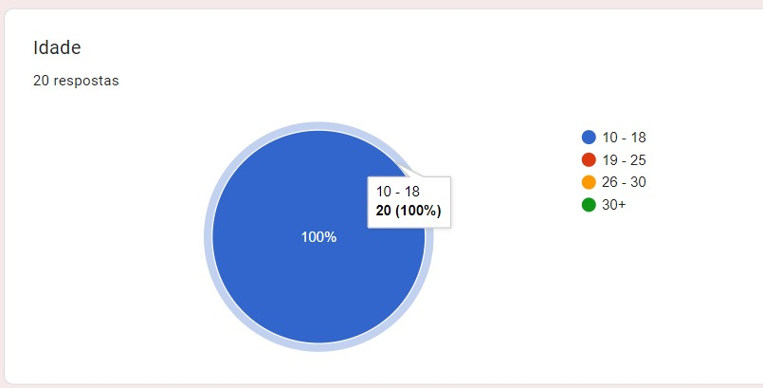

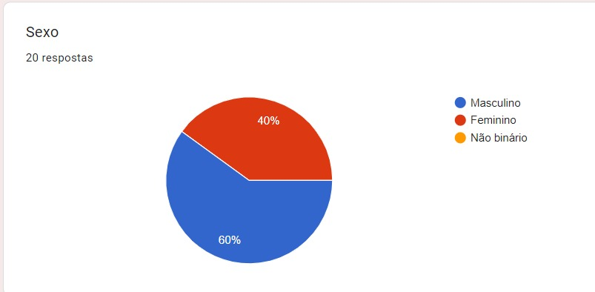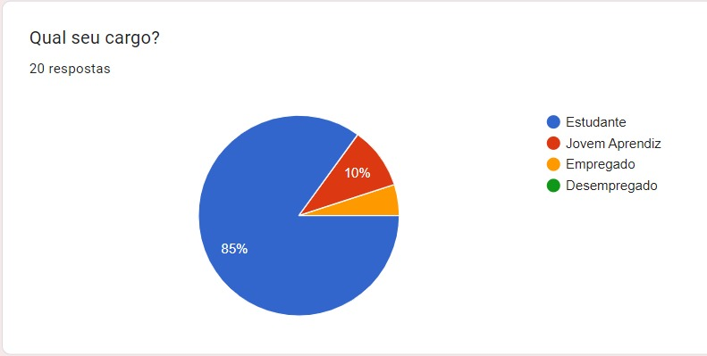

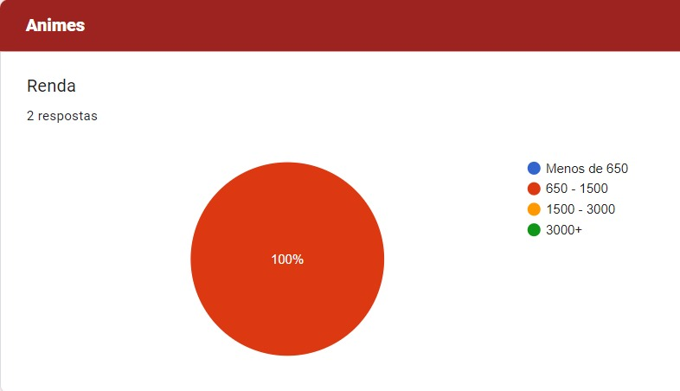

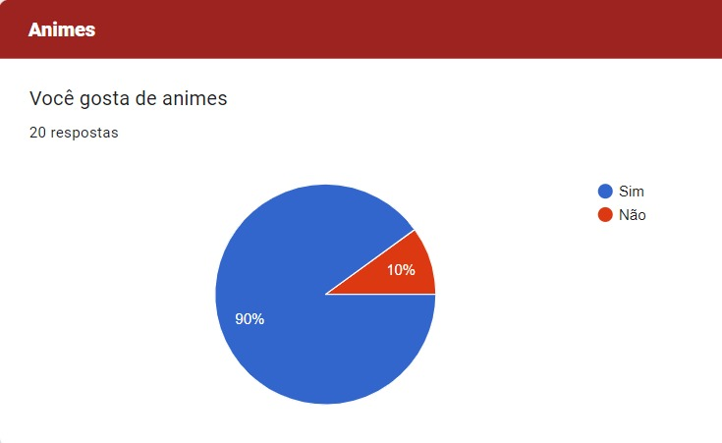

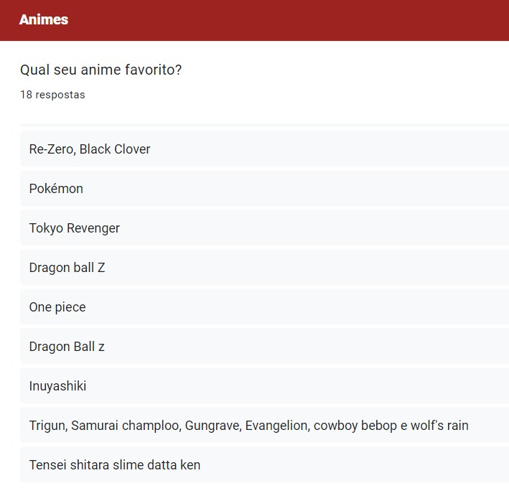

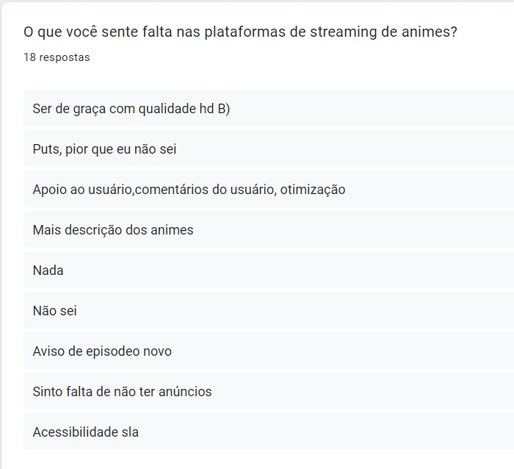

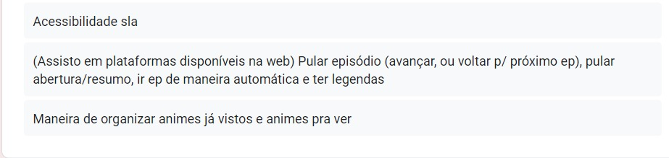

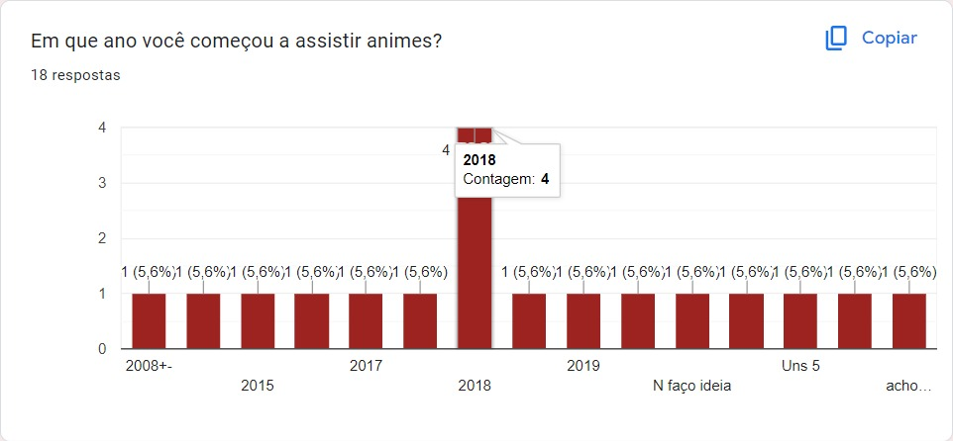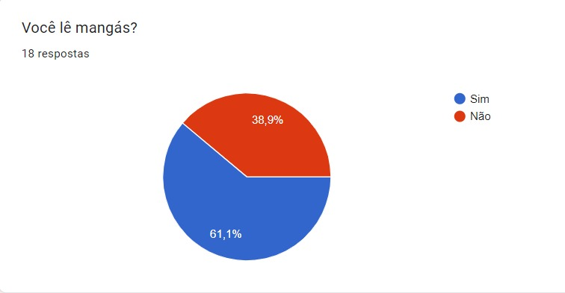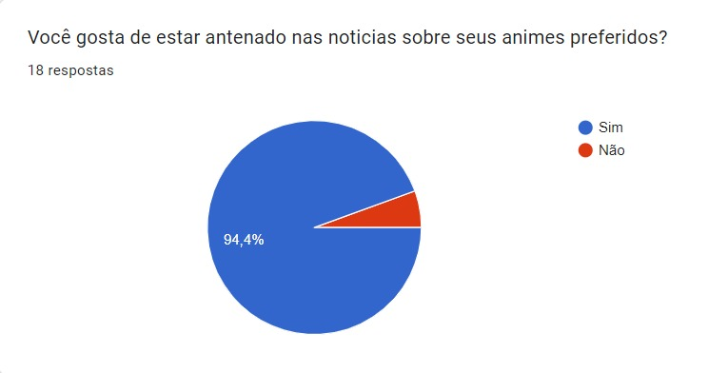

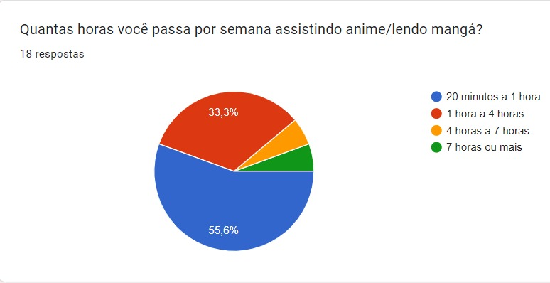

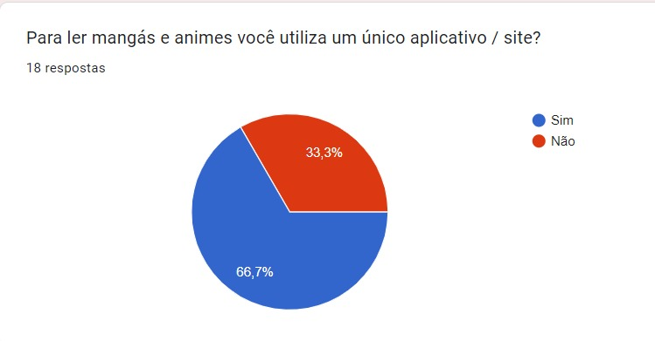

## Ideia Principal

Plataforma social interativa em que se pode assistir animes e ler mangás.

### O que será adicionado:

-Comunidades (Estilo Reddit);

-Chat Direto;

-Compartilhamento de Tela (Estilo Disney+);

-Notícias sobre as novidades de animes;

-Assistir e ler mangá no mesmo App/Site;

-Comentários Instantâneos.

## Insights

### Desk Research

- 55.78% da população brasileira assiste anime.

- Muitas dublagens são feitas em inglês, e na hora de ser dublado para o Brasil, esse processo é facilitado, pois é uma língua que o Brasileiro consegue entender de forma mais limpa.

-Investir no marketing dos animes mais populares, de acordo com cada país (No Brasil seria Naruto).

- A maioria dos estudantes das universidades federais do Brasil não conseguem ter uma renda mensal que chegue a um salário mínimo. Com isso, se conclui que não seria viável serviços de assinatura obrigatórias.

### Benchmarking

- Nenhum dos concorrentes possui comunidade ou chat direto.

- A Netflix seria um dos concorrentes mais fortes, pois eles possuem outros serviços além dos animes, e por isso eles podem fazer serviços de assinatura.

### Entrevista

- Descobrimos que a opção de chat ao vivo teria que ser uma opção que pode ser desativada, pois um dos entrevistados disse que seria algo que desconcentraria ele.

- Através das entrevistas também foi possível observar que as pessoas constantemente fazem o uso de sites ou aplicativos alternativos para consumir seus animes e mangás.

Porém muitas vezes essas plataformas alternativas não são seguras, dessa forma nós possibilitaríamos uma forma gratuita e mais segura de assistir seus animes e ler seus mangás.

### Formulário

- A maioria usa um único aplicativo para ler mangás, ou seja, não tem um que ofereça a assistência para assistir e ler mangás.

- A maioria das pessoas começaram a assistir animes em 2018, então seria interessante colocar alguns animes antigos e outros mais atuais para o marketing, já que a maioria não conheceu os animes mais antigos.

- A maioria das pessoas que consomem esse tipo de conteúdo são adolescentes, e eles seriam o público alvo do projeto.

- Por não trabalharem, em sua maioria, as pessoas que assistem tem uma baixa renda e preferem serviços gratuitos para o consumo de animes ou mangás

# Definição

## Mapa de Empatia

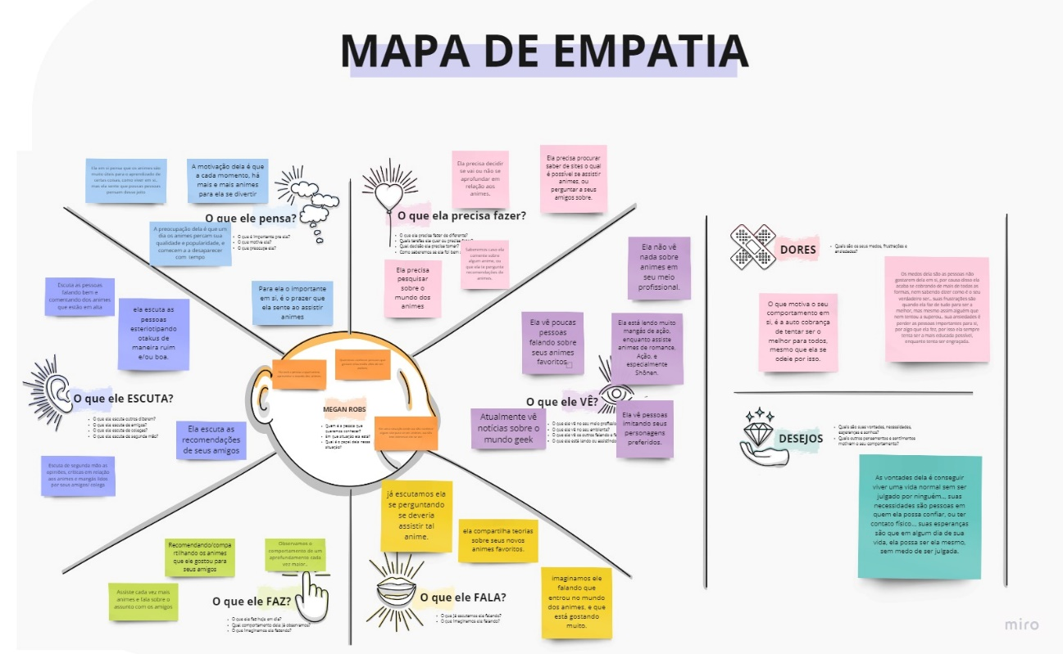

## Storytelling

Carlos, com 18 anos de idade, é um apaixonado por animes que reside em São Paulo. Ele concentra toda a sua energia e paixão na apreciação de animes como seu principal interesse. Carlos se dedica a assistir e explorar diversos animes em seu tempo livre. Ele é um membro ativo da comunidade de fãs, participando de fóruns e grupos de discussão online, onde compartilha suas análises e recomendações com outros entusiastas. Nos fins de semana, Carlos organiza pequenos encontros com amigos próximos que compartilham seu amor por animes. Eles se reúnem para discutir as últimas séries que assistiram, trocar mangás e até mesmo criar fanarts inspiradas em seus personagens favoritos. Ele também participa de eventos de anime e convenções locais sempre que possível, onde pode se conectar com outros fãs, cosplayers e artistas. Para Carlos, a paixão pelos animes é mais do que um simples passatempo. É uma parte vital de sua vida, uma fonte de inspiração e alegria que o conecta a uma comunidade apaixonada. Ele encontra satisfação em explorar e compartilhar a magia dos animes com aqueles que compartilham seu amor por essa forma única de entretenimento.

# Ideação

## Brainstorming

O brainstorming foi um processo no qual o grupo propôs a decidir qual seria o projeto, inicialmente as ideias culminaram na união de players e leitura de animes e mangás, no entanto esta ideia precisaria de um diferencial, então surgiu foi pensado em unir o player de animes e os mangás com um sistema de redes sociais, com comunidades, amigos e mensagens diretas, inspirado em apps como Discord e Reddit.

## Brainwriting

### Planos

* Plano casal: pode ser usado por duas pessoas ao mesmo tempo.
* Plano família: Pode ser usado por 4 pessoas ao mesmo tempo.
* Plano Solo: Pode ser usado por apenas uma pessoa.
* Plano estudante: pode ser usado por apenas uma pessoa, mas pagando a metade do preço.

### Vantagens assinante

* Bônus por frequência de uso.
* Personalização de perfil para Premium.
* Descontos em lojas geeks.
* Disponibilização de wallpapers e fanarts.

### Descontos e promoções

* Período teste de 5 dias gratis.
* Descontos sazonais.
* Descontos com os planos anuais ou mensais.
* Experimentação de regalias Premium por tempo limitado.

### Experiência do usuário

* Legendas e dublagens em todos os episódios.
* Permitido figurinhas em chats para assinante.
* Qualidades altas de imagem.
* Canais de compartilhamento de fanarts.
* Entrevistas exclusivas com famosos donos de animes.

# Prototipação

## Wireframes

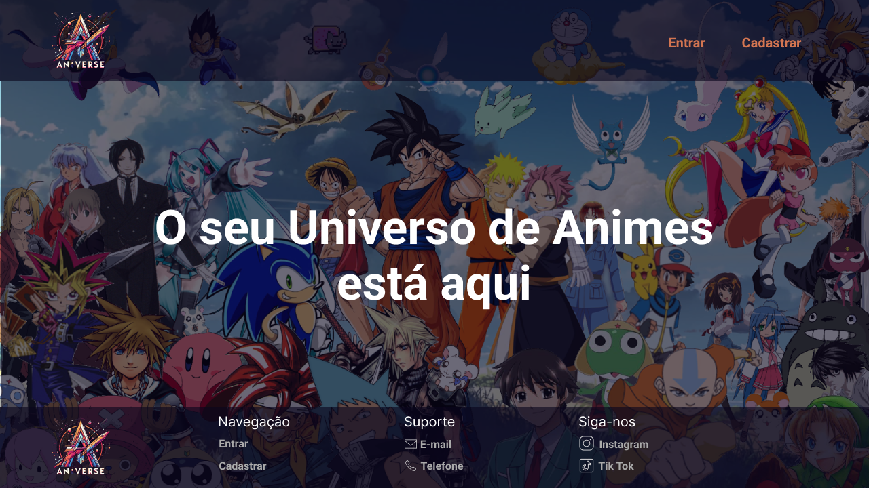

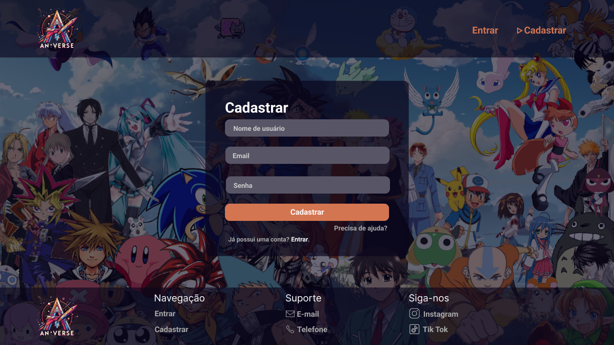

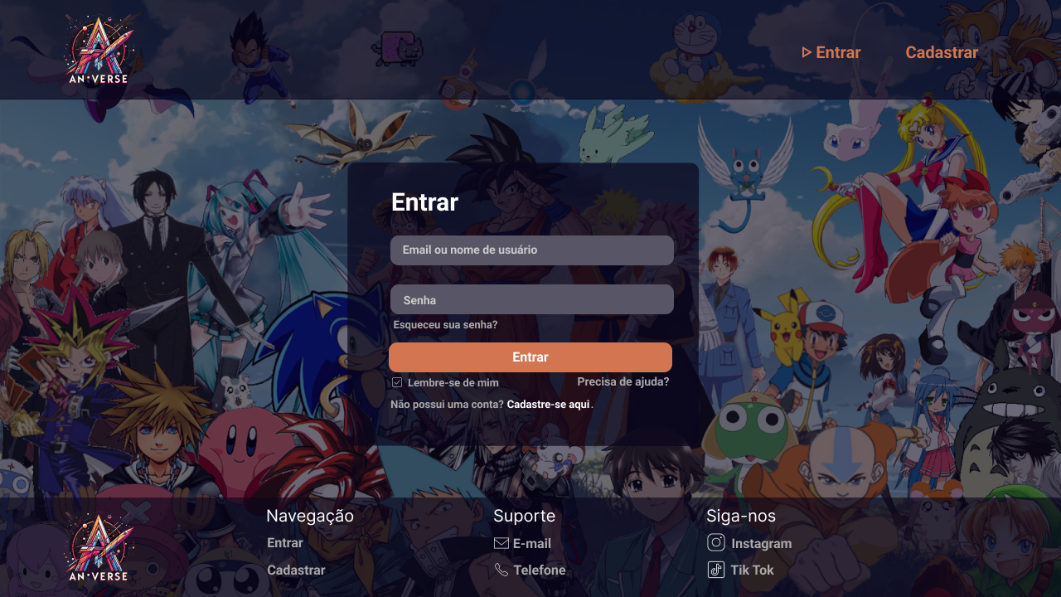

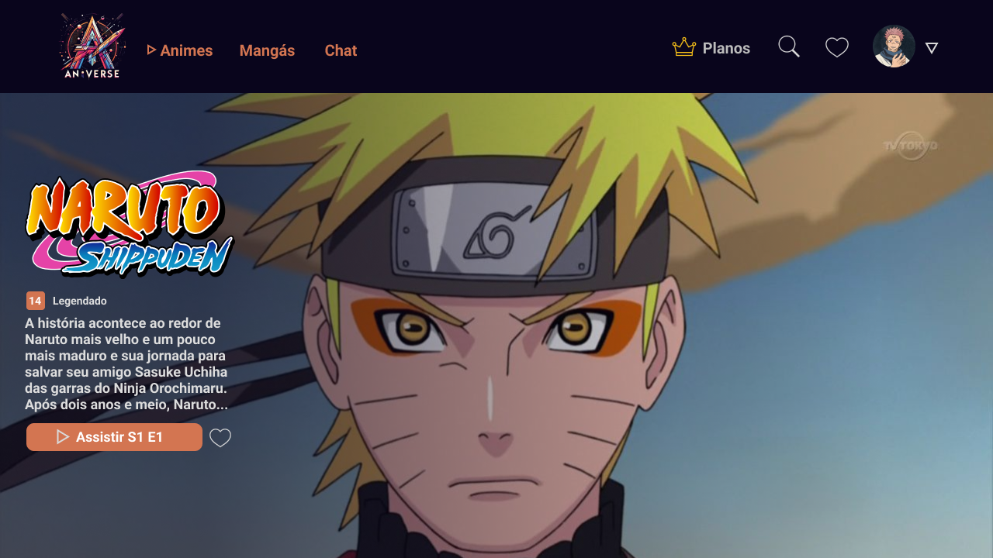

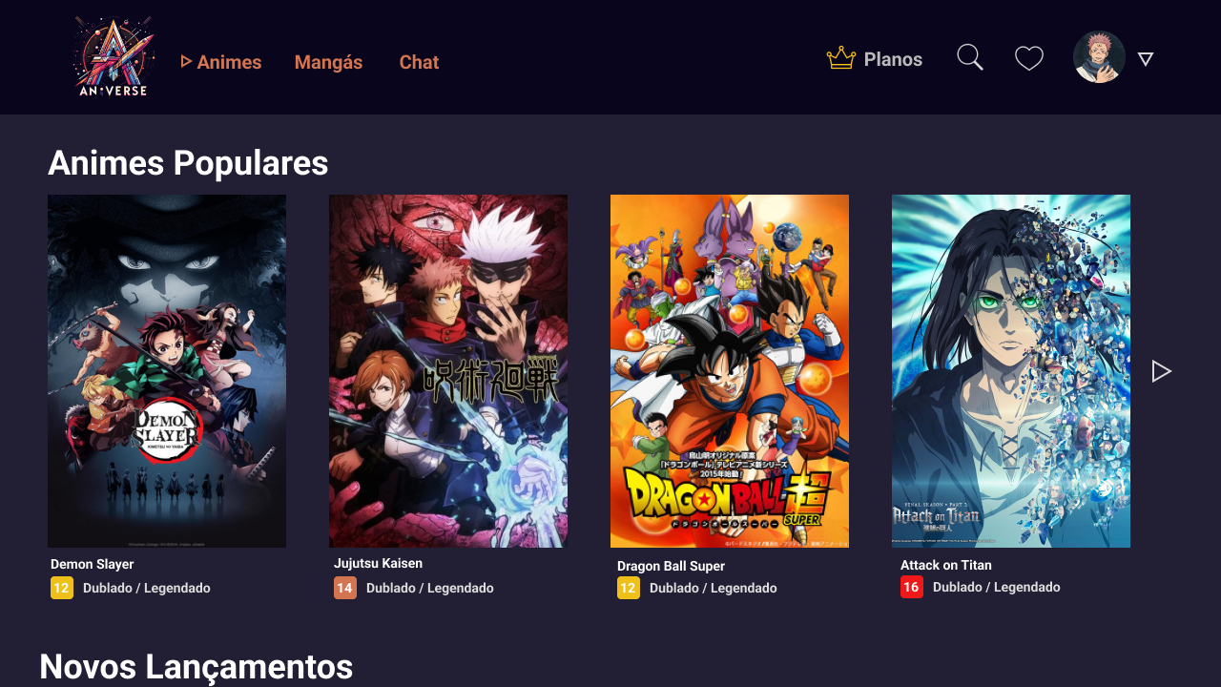

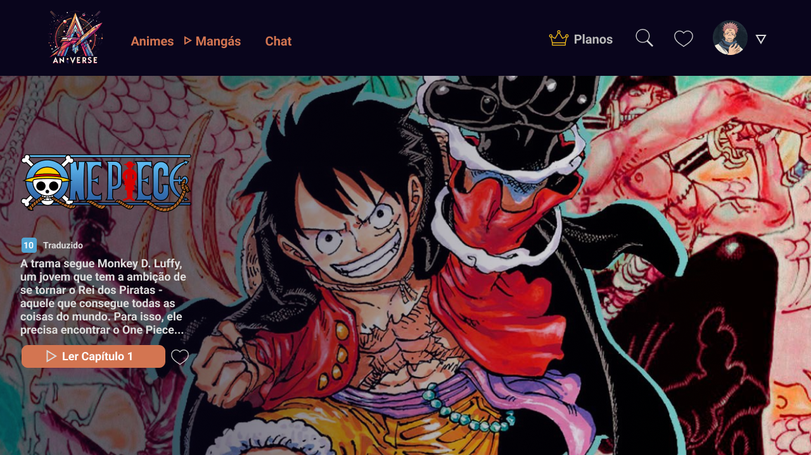

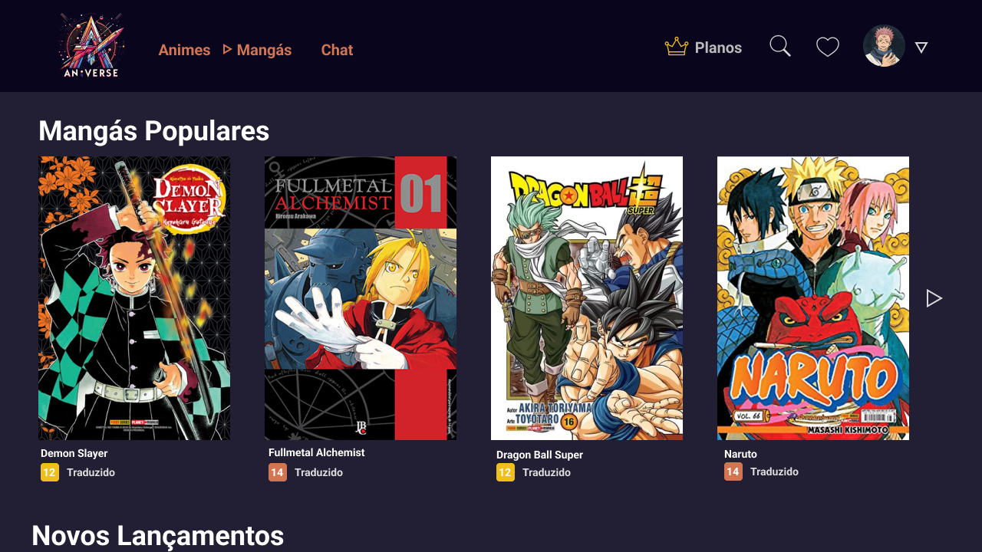

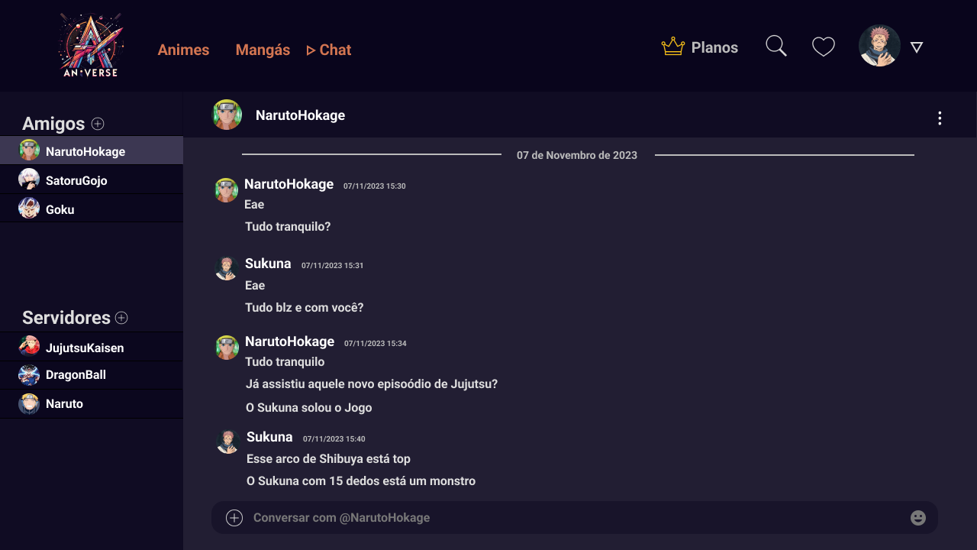

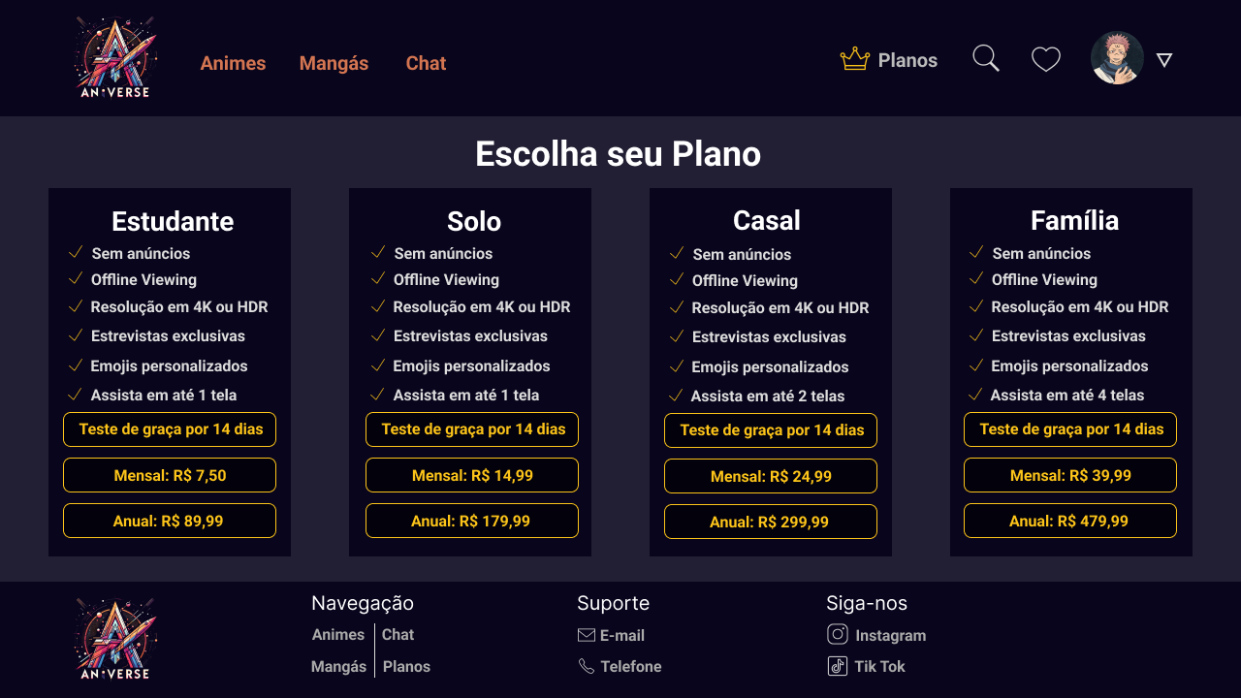

# Teste

## Teste de Usabilidade

No âmbito do nosso projeto de conectar entusiastas de animes e mangás, é essencial realizar testes para garantir a melhor experiência possível aos usuários. Neste texto, destacaremos a importância de recrutar indivíduos alinhados à nossa persona e a aplicação de testes A/B para avaliar as preferências da interface do usuário.

Recrutar pessoas que se identifiquem com a nossa persona é um passo fundamental para conduzir testes eficazes. Ao identificar perfis representativos dos nossos potenciais usuários, obtemos feedbacks mais relevantes. Por isso, estamos em busca de pessoas interessadas em animes, que desejam uma plataforma abrangente para assistir e ler mangás e se conectar com uma comunidade de fãs.

Durante os testes em nosso projeto, evitamos fornecer instruções que influenciem diretamente os participantes, para que eles possam interagir livremente com a interface. Observamos como eles se adaptam e utilizam as diversas funcionalidades oferecidas, o que proporciona uma avaliação autêntica.

Além disso, empregamos testes A/B para avaliar as preferências da interface. Essa abordagem apresenta duas versões distintas da interface aos usuários, coletando feedbacks sobre a usabilidade. A partir desses resultados, realizamos ajustes para otimizar a experiência do usuário.

Após a conclusão dos testes, realizamos uma análise criteriosa dos resultados obtidos. Identificamos padrões, tendências e sugestões de melhoria propostas pelos usuários. Essas informações são essenciais para aprimorar nossa plataforma, tornando-a mais intuitiva, eficiente e alinhada às necessidades da comunidade de fãs de animes e mangás.

# Referências

Lista Dos Países Que Mais Assistem Anime. Postado em: Acesso em: 23 de jun. de 2022. Disponível em: <https://skdesu.com/lista-dos-paises-que-mais-assistem-anime/>. Acesso em: 20 de Ago. de 2023.

Os 10 principais países onde o anime é mais popular e por quê! Disponível em: <https://pt.epicdope.com/10-principais-pa%C3%ADses-onde-o-anime-%C3%A9-mais-popular-e-por-qu%C3%AA/>. Acesso em: 22 de out. de 2020.

Mais de 70% dos estudantes das universidades federais têm renda familiar de até um salário mínimo Disponível em: <https://www.assufrgs.org.br/2022/05/26/mais-de-70-dos-estudantes-das-universidades-federais-tem-renda-familiar-de-ate-um-salario-minimo/#:~:text=Mais%20de%2070%25%20dos%20estudantes,at%C3%A9%20um%20sal%C3%A1rio%20m%C3%ADnimo%20%E2%80%93%20Assufrgs>. Acesso em: 26 de mai. de 2022.